**新春特別講演会開催のご案内**

　公益社団法人長野県トラック協会では、下記により｢新春特別講演会｣を開催致します。

本年は、（一社）日本刑事技術協会代表理事の「森　透匡」氏を招聘し、**『取り調べのプロが教える!!相手のホンネの引き出し方』**と題する特別講演をいただきます。

　つきましては、一般の方で講演の聴講(無料)を希望する方は、以下の要領でお申込みください。なお、希望者多数の場合は、お断りすることもありますのでご了承願います。

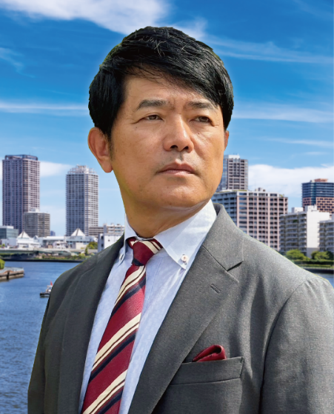　　　　　　　　　　　　　　　　　　　　記

1. 講演会期日　　令和7年1月23日(木)

　　　　　　　14時10分から15時40分(予定)

　　　　　　　開演10分前までにお集まりください。

　　　　　　　(途中入場はできません)

1. 場　　　所　　ホテル国際21　　1Ｆ　藤の間

**【新春特別講演会を聴講のお申込み方法】**

1. 応募の方法

講演会の聴講をご希望の方は、**往復ハガキ**にて下記のように記入のうえお申込みください。

|  |  |  |  |  |
| --- | --- | --- | --- | --- |
| **381-8556**  85  往信  長野市南長池710-3  公益社団法人  　長野県ﾄﾗｯｸ協会行 | 何も書かないでください |  | 85  返信  応募者の方の郵便番号・  住所・氏名をご記入くだ  さい。 | 1. 住所 2. 氏名 3. 年齢 4. 電話番号 |

【往信オモテ】　　　【返信ウラ】　　　　【返信オモテ】　　　【往信ウラ】

1. 申込期限

**令和7年1月9日(木)（必着）**

1. 応募結果について

　令和7年1月15日(発送予定)に返信ハガキにて通知します。

1. その他

**講演入場整理券(返信ハガキ)を必ずご持参願います。**